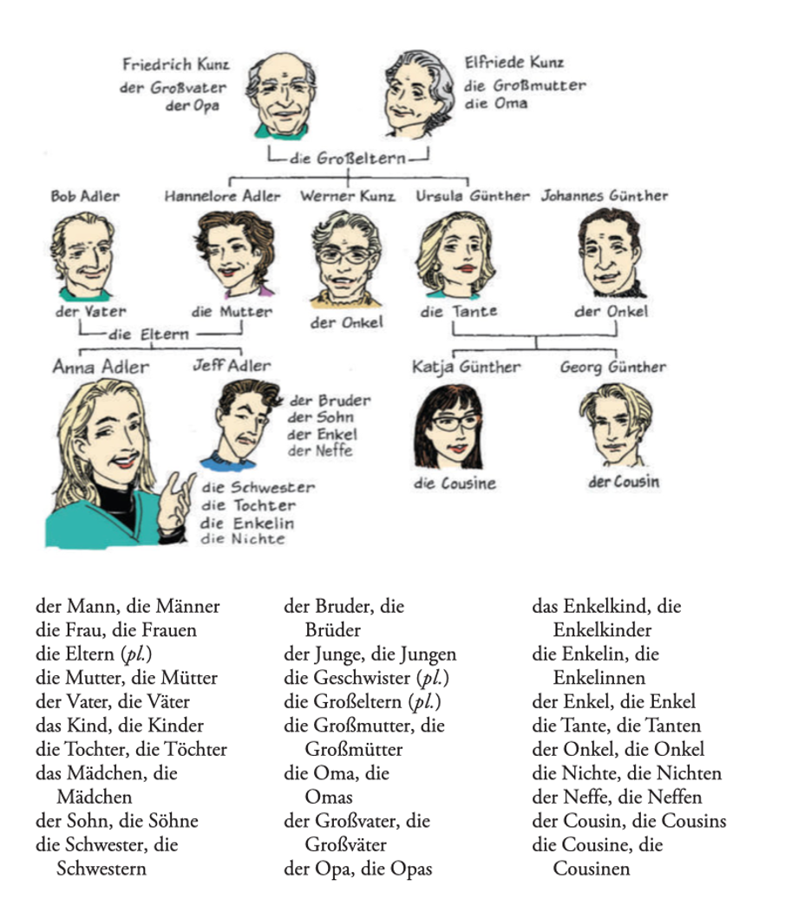

Pl. Form - Welche Trends sehen wir? Wie formen wir PL?

|  |  |  |
| --- | --- | --- |
| -r, or -n  Addition of the umlaut when the subject becomes plural (ex. Mutter -> Mütter)  Adding umlaut  No change  Adding -n or -er at the end | R or s  Opa and Oma become plural when added s  Der -> Singular  Die-> Plural  Das ->  Singular  Die -> Plural | Adding -er or -en to the end of the noun  Base + er  -Add n to nouns that end with vowels  adding -er, -en and sometimes adding -s to make it plural  Aunt, niece, and nephew get an +n  +s (when sing. Ends w/ n)  if it ends with -l nothing changes, the plural stays the same |

Wer ist ...und wer sind …?

Wer ist

Wer ist der Onkel von Katja und Georg?

Wer is die Großmutter von Georg?

Wer ist die Nichte von Hannelore Alder?

Wer ist die Oma von Katja?

Wer ist Hannalores Neffe?

Wer sind Annas und Jeffs Onkel?

Wer ist die Oma von Anna und Jeff?

Wer ist die Mutter von Georg und Katja?

Wer ist der Vater von Katja und Georg?

Wer ist der Opa von Georg und Katja?

Wer ist die Tochter von Ursula?

Wer ist die Großmutter von Anna, Jeff, Katja, Georg?

Wer ist Katja’s Tante?

Wer ist Annas Oma?

Wer ist die Schwester von Jeff?

Wer ist Georgs Opa?

Wer ist die Mutter von Hannelore Adler?

Wer sind die Cousins von Anna und Jeff?

Wer ist der Opa von Anna und Jeff?

Wer ist die Mutter von Anna und Jeff?

N n

Ein --- einen

Der → den

Ich habe eine Mutter, einen Vater, eine Schwester, eine Katze, und einen Hund.

Ich habe eine Mutter und eine Katze.

Ich habe einen Bruder und einen Hund, aber ich habe keine Katze.

Ich habe drei Katzen und zwei Hunde

Ich habe einen Bruder, aber er ist Adoptivkind

Ich habe einen Bruder und drei Steifschwesters. Ich habe einen Hund. Ich habe einen Vater und Mutter, not-vieterheirat, und einen Steifvater und eine Steifmutter.

Ich habe eine Mutter, einen Vater, einen Bruder, und einen Hund. Ich habe keine Schwester.

Ich habe einen Bruder, eine Mutter, einen Vater, einen Hund, und eine Katze.

Ich habe eine Schwester, einen Bruder, eine Mutter, einen vater, einen Hund und eine Katze

Ich habe zwei Katzen, einen Bruder, eine Mutter und einen Vater, drei Onkel,

Ich habe eine Mutter, einen Vater, aber ich habe kei

Ich habe einen Bruder und eine Mutter und zwei Hunden. Ich habe keine Schwester und keine Schlange :(.

Ich habe eine Mutter, eine Großmutter, einen Vater, einen Großvater. Ich habe keine Schwester und keine Bruder.

Ich habe einen Stiefbruder und eine Stiefschwester.

Ich habe eine Stiefmutter, aber ich habe keinen Stiefvater.

Ich habe zwei Hunde und eine Katze.

Ich habe einen Onkel.

Ich habe zwei Cousinen und keine Haustiere.

Ich habe einen Hund, einen Bruder, eine Mutter, einen Vater, und eine Katze. Ich habe keinen Cousin und keinen Neffe.

Ich habe eine drei Schwestern, eine Mutter und Vater. Ich habe keine Katze aber ich habe einen Hund.

Ich habe eine Mutter, einen Vater, aber ich habe keine Schwester. Ich habe keine Katze.  
Ich habe eine Mutter, einen Vater, aber ich habe keinen Bruder.